Перевод географических координат в координаты пикселя

Как правило, при работе с электронными географическими картами используются различные картографические сервисы. В них карты хранятся в виде изображения. Так как при высоком уровне детализации карты, изображение достигает больших размеров, хранить его, как единое целое, является неэффективным решением, поэтому изображение разбивают на фрагменты одинакового размера – тайлы. Из-за того, что пользователю при работе с картой удобнее пользоваться географическими координатами, а на сервисах карты представлены в виде набора тайлов, то возникает необходимость в переводе географических координат в координаты пикселя, а затем и в позицию тайла.

Так как нулевой меридиан разбивает область на две одинаковые части – западную и восточную, то его можно использовать, как центр изображения и вычислять координаты пикселя относительно его.

Например, для восточной части карты можно использовать следующую формулу

$$\begin{aligned}px=\frac{lon*middle_{px}}{180}, \#\left(1\right)\end{aligned}$$

Где $px$– координаты пикселя для выбранной точки,

$lon$– значение долготы для выбранной точки,

$middle_px$– кол-во пикселей для середины изображения

Для определения кол-во пикселей для половины изображения, необходимо знать, сколько пикселей занимает все изображение. Для этого необходимо понимать, как происходит разбиение изображения на тайлы в зависимости от уровня детализации карты. Пример разбиения карты на тайлы представлен на рисунке 1.

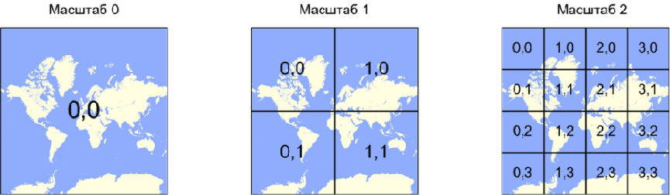

Рисунок 1 – Пример разбиения карты на тайлы

На основании рисунка, можно вывести формулу для определения количества тайлов по одной из сторон изображения

$$\begin{aligned}count_{tile}=2^{zoom}, \#\left(2\right)\end{aligned}$$

Где $count_tile$– кол-во тайлов по одной их сторон изображения,

$zoom$– масштаб или уровень детализации.

Учитывая, что тайлы всегда имеют одинаковый размер, то кол-во пикселей для всей карты вычисляется по следующей формуле

$$\begin{aligned}count_px=count_tile*tile_px, \#\left(3\right)\end{aligned}$$ где $count_tile$– кол-во тайлов по одной их сторон изображения

$count_px$– кол-во пикселей изображения

$tile_px$– сторона тайла в пикселях

Выполнять перевод географических координат в пиксельный с использованием формулы (1) можно только для восточной части, так как там положительные значения. Для западной части необходима другая формула. Так как для каждой части необходимо будет использовать свою формулу, то потребуется дополнительное условие для того, чтобы производить выбор расчетной формулы. При появлении условии при расчетах, снижается эффективность самого расчета. Следовательно, необходимо изменить формулу, чтобы она могла применяться для обеих частей карты.

Основной проблемой. из-за которой формулы была не универсальной, является симметричность значений долготы относительно нулевого меридиана, отличающихся лишь знаком. Эту проблему можно решить, если преобразовать координаты в новую систему, в которой -180◦ будет равняться 0◦ , а 180◦ - 360◦ . Формула для перевода в пиксельные координаты следующая

$$\begin{aligned}px=\frac{\left(180+lon\right)*count_{px}}{360}, \#\left(4\right)\end{aligned}$$

Где $count_px$– кол-во пикселей изображения

$lon$– значение долготы для выбранной точки,

$px$– координаты пикселя для выбранной точки

Для перевода широты в значения пикселя использовать описанные выше подход нельзя, потому что по широте карта имеет наибольшие искаженная. Для правильной работы с координатами широты на плоскости необходимо выполнить их перевод в меркаторские координаты. Для выполнения этого перевода есть несколько формул:

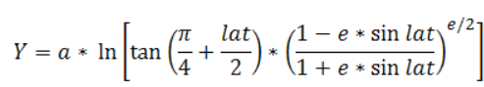

$$\begin{aligned}y=\log\left(\tan\left(\frac{π}{4}+\frac{lat}{2}\right)\right)\#\left(6\right)\end{aligned}$$

Формула (5) применяется для карты, в которой Землю воспринимают, как геоид. Формула (6) применяется для карты, в которой Земля – шар.

В случае, если для карты формула была определена неправильно, при вычислении координат пикселя для большого масштаба, будет возникать погрешность. И чем больше масштаб, тем больше погрешность.

Также погрешность при большом масштабе будет возникать при использовании простой формулы для перевода географических координат в меркаторские. Для того, чтобы убрать погрешность используется следующая формула

$$\begin{aligned}y=\frac{\log\left(\tan\left(\frac{π}{4}+\frac{lat}{2}\right)\right)}{π}\#\left(7\right)\end{aligned}$$

При переводе координат в меркаторские получаются значения от 1 до -1. Как и в случае с переводом координат широты, работать с отрицательными значениями не удобно, поэтому стоит изменить диапазон значений, сделав его от 1 до 2. Тогда формула для перевода значений широты в координат пикселя следующая

$$\begin{aligned}y=\frac{1-\frac{\log\left(\tan\left(\frac{π}{4}+\frac{lat}{2}\right)\right)}{π}}{2}\#\left(8\right)\end{aligned}$$